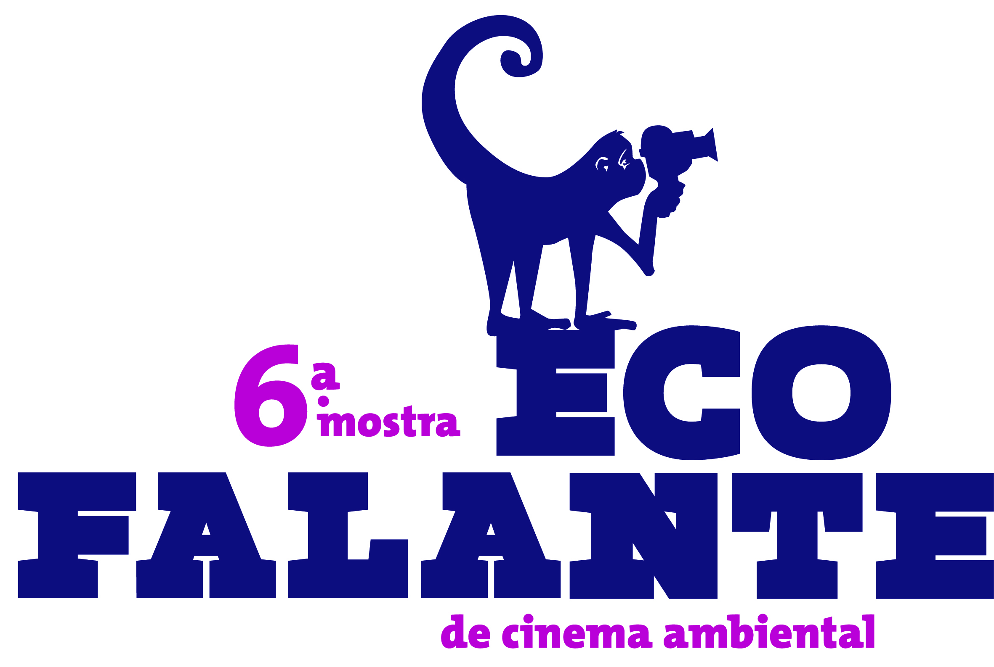

Mostra Ecofalante promove concurso de curtas pelo terceiro ano consecutivo

Voltado à produção estudantil “Curta Ecofalante" começa a receber inscrições em
fevereiro de 2018

São Paulo, 06 de outubro de 2017 - Estudantes universitários, do ensino médio ou técnico e de escolas livres de cinema terão mais uma vez a chance de participar de um dos maiores festivais de cinema ambiental da América Latina. O concurso Curta Ecofalante, um programa competitivo da Mostra Ecofalante de Cinema Ambiental, receberá inscrições a partir de fevereiro de 2018.

Serão aceitos filmes de até 30 minutos de duração, feitos por estudantes brasileiros, de qualquer instituição de ensino do Brasil. O critério de seleção será a qualidade cinematográfica do trabalho e a relevância do tema, que deve abordar uma questão socioambiental, mas não se limitar a ele necessariamente, como água, urbanização, transporte, mobilidade, recursos naturais, energia, agricultura, mudanças climáticas, consumo, ativismo, biodiversidade, trabalho, povos e lugares, entre outros.

Edições anteriores

Lançado em 2015, com o objetivo de incentivar a produção audiovisual no país, o Curta Ecofalante vem crescendo em alcance e qualidade. Recebeu neste ano inscrições de 28 instituições de ensino, 8 a mais do que no seu ano de estreia, representando 13 estados brasileiros. A diversidade dos locais de produção se refletiu nos filmes - muitos abordam questões regionais, evidenciando um olhar atento dos jovens para as realidades de seu entorno.

Na 6ª Mostra Ecofalante, que aconteceu em junho deste ano, em São Paulo, foram premiados três curtas de estudantes. “Disforia Urbana”, dirigido por Lucas Simões, da Universidade Federal de Pernambuco, levou o prêmio de R$ 3.000,00 por vencer na categoria principal. O filme, sem diálogos, mostra como a vida na cidade, com todo seu movimento e celeridade, pode ser monótona e solitária.

O experimental "Obra Autorizada", de Iago Cordeiro Ribeiro, da Universidade Federal do Recôncavo Baiano, recebeu menção honrosa do júri, e "Ciclo Urbano", dirigido por Washington Assis, da Escola Técnica Estadual Jornalista Roberto Marinho (São Paulo), sobre os benefícios e desafios de usar a bicicleta como meio de transporte na cidade, levou o prêmio do público.

Repercussão

Os filmes selecionados, além de serem exibidos gratuitamente no festival de São Paulo, onde concorrem aos prêmios, também têm a chance de itinerar por outras cidades e alcançar um público amplo, pois passam a fazer parte do catálogo da Ecofalante. Foi o caso de ˜Verde Chorume˜, vencedor do primeiro concurso de curtas, que integrou a programação da Mostra Ecofalante em Rio Preto, em setembro deste ano. O curta foi o trabalho de conclusão de curso de Roberta Bonoldi, na Fundação Armando Álvares Penteado (FAAP). Depois da Mostra, o filme também foi exibido no Innsbruck Nature Film Festival, na Áustria, onde ganhou o prêmio de melhor curta-metragem da categoria Young Talents Under 25.

Sobre a Mostra Ecofalante

A Mostra Ecofalante de Cinema Ambiental é um festival de cinema anual, realizado pela ONG Ecofalante. Seleciona filmes de qualidade, premiados em festivais do mundo todo, a maioria inédita no Brasil. Promove exibições gratuitas dos filmes em salas de cinema, espaços culturais e instituições de ensino. Um dos objetivos da Mostra é fomentar as discussões sobre os temas levantados pelas produções cinematográficas, por isso, a maioria das sessões é seguida de debates, que contam com a presença de especialista em assuntos socioambientais.

A ONG Ecofalante desenvolve ao longo do ano um trabalho educativo em escolas e universidades, onde os filmes são usados como poderosa ferramenta pedagógica, incentivando o pensamento crítico, a interdisciplinaridade e a cidadania.

Desde sua primeira edição, em 2012, a Mostra Ecofalante e as atividades educativas da ONG já atingiram diretamente mais de 170 mil pessoas. Foram exibidos 424 filmes, de todos os continentes, em 26 cidades do Estado de São Paulo. Chegou a 200 espaços de exibição, entre cinemas, escolas, universidades, parques, espaços públicos, unidades do Sesc e do Senac, Fábricas de Cultura, CEUs e ETECs. Realizou cerca de 450 debates e mediações, sobre temas como mudanças climáticas, água, cidades, energia, globalização, economia, ativismo, povos e lugares, resíduos sólidos, entre outros.

Atendimento à imprensa:
comunicação.mostra@ecofalante.org.br
(11) 3812-0166

